Proiect la disciplina
Analiza cu Elemente Finite in Robotica
Condrea Laurentiu Daniel

Analiza statică

- DEFINIREA APLICAŢIEI
A.1. Introducere
Structurile mecanice asamblate, în majoritatea cazurilor practice, sunt caracterizate de rigiditate mărită, deformaţiile elastice ale acestora fiind reduse. Identificarea câmpurilor de tensiuni şi deformaţii pentru astfel de structuri se poate realiza prin analiza cu elemente finite fie pentru elementele componente ale acesteia separat, fie pentru întreaga structură, considerând şi legăturile între elementele componente.
Studiul câmpurilor tensiunilor şi deplasărilor din structurile mecanice asamblate se realizează, cu precădere, în cazurile în care nu se evidenţiază elemente componente suprasolicitate şi zonele de asamblare prezintă interes din punct de vedere funcţional.
Modulele de programe Advanced Meshing Tools şi Generative Structural Analysis ale mediului CATIA permit simularea comportării mecanice a structurilor mecanice asamblate atât prin analiza unor elemente constitutive separat cât şi ca ansamble cu legături modelate prin elemente idealizate implementate în aceste module.
A.2. Scopul aplicaţiei
În această aplicaţie se urmăreşte studierea structuri mecanice constituită din mai multe elemente asamblate, în vederea determinării valorilor deplasărilor şi tensiunilor din structurile pieselor componente, luând în considerare legăturile dintre acestea. Aceste elemente sunt realizate din oţel, OLC45 -Cilindrul si Roata si din Cauciuc- Suportul. În urma asamblării geometrice a modelelor solide se va întocmi modelul de analiză cu elemente finite.
- ÎNTOCMIREA MODELULUI DE ANALIZĂ
B.1. Definirea modelului de analiză
Pentru întocmirea modelului de analiză cu elemente finite asociat aplicaţiei de mai sus se impune identificarea:
- formei şi dimensiunilor geometrice,
- restricţiilor induse de legăturile cu elementele exterioare,
- legăturilor interne dintre elementele constitutive,
- încărcărilor exterioare,
- caracteristicilor materialului.
B.2. Stabilirea caracteristicilor materialului
Pentru analiza cu elemente finite caracteristicile de rezistenţă ale materialului, oţel OLC45, sunt:
- modulul de elasticitate longitudinală, E = 204000 N/mm²;
- coeficientul contracţiei transversale (Poisson), ν = 0,3.
Cauciuc:
- modulul de elasticitate longitudinală, E = 2 N/mm²;
- coeficientul contracţiei transversale (Poisson), ν = 0,49.

- PREPROCESAREA MODELULUI DE ANALIZĂ
C.1. Modelarea geometrică a elementului Suport
Activarea modulului de generare a solidelor şi setarea unităţii de măsură pentru lungimi
Start → Mechanical Design → Part Design → New part: New part name: Suport
Tools→ Options…→ Options: Parameters and Measure; Units; Length, Milimeter (mm); ↵OK.
Generarea schiţei de referinţă
(Sketcher) → xy plane → (Profile) → [se desenează cu mouse-ul conturul închis al vederii frontale] → (Constraint) [se introduc succesiv cotele prin selectarea cu mouse-ul a liniilor si arcelor] → (Exit Workbench).
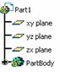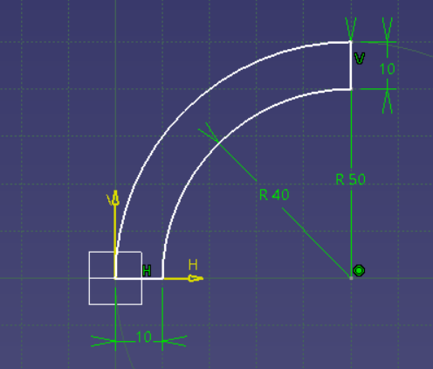
Generarea modelului solid
(Pad) → Pad Definition: Length: 10, Selection: [se selecteză cu mouse-ul, Sketch.1], ↵OK. |  |  |  | 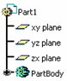 |  | 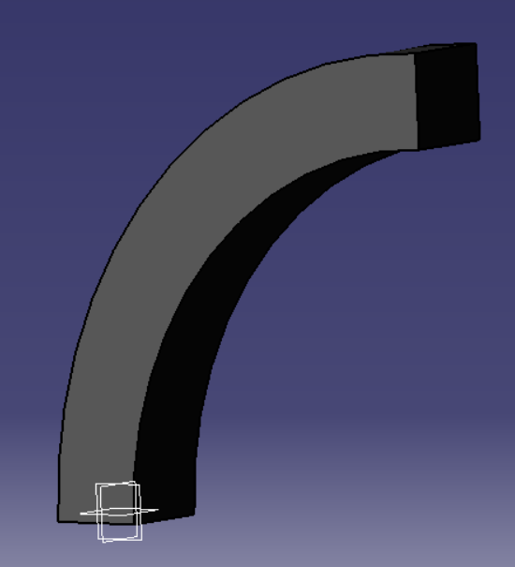
[Selectarea specificaţiei PartBody] → (Apply Material) → Library (ReadOnly): Other,Rubber, Apply Material; ↵OK.
[Selectare specificaţiei Rubber din structura arborescentă] → Properties: Feature Properties, Feature Name: Cauciuc; Analysis, Young Modulus 2 N/mm², Poisson Ratio 0,49; Apply; ↵OK.
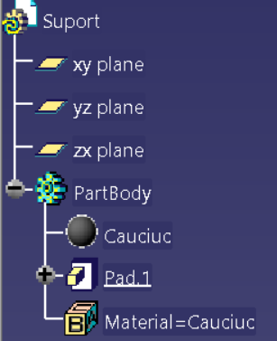
C.2. Modelarea geometrică a elementului Roata
Activarea modulului de generare a solidelor
Start → Mechanical Design → Part Design → New part: New part name: Roata
Generarea schiţei de referinţă
(Sketcher) → xy plane → (Profile) → → (Constraint) [se introduc succesiv cotele prin selectarea cu mouse-ul a cercurilor] → (Exit Workbench)
.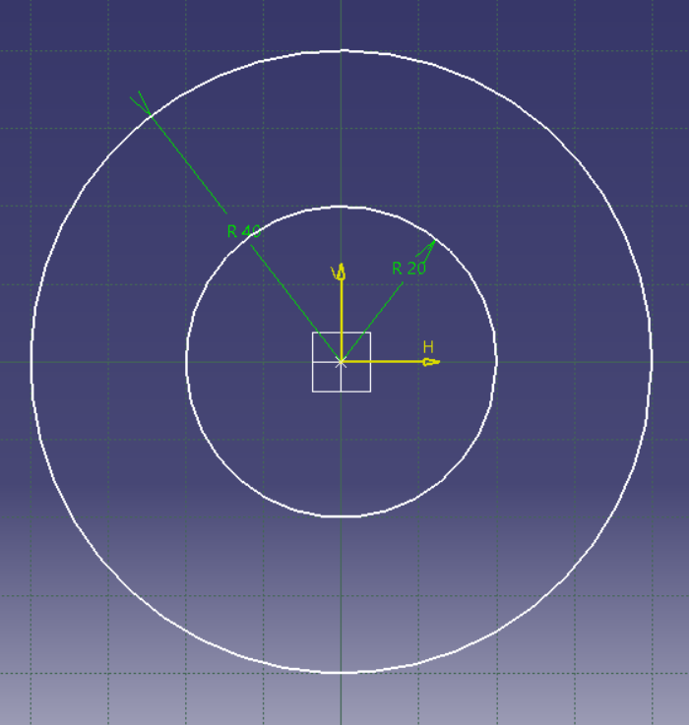
(Pad) → Pad Definition: Length: 20, Selection: [se selecteză cu mouse-ul, Sketch.1], ↵OK. |  |  |  |  | 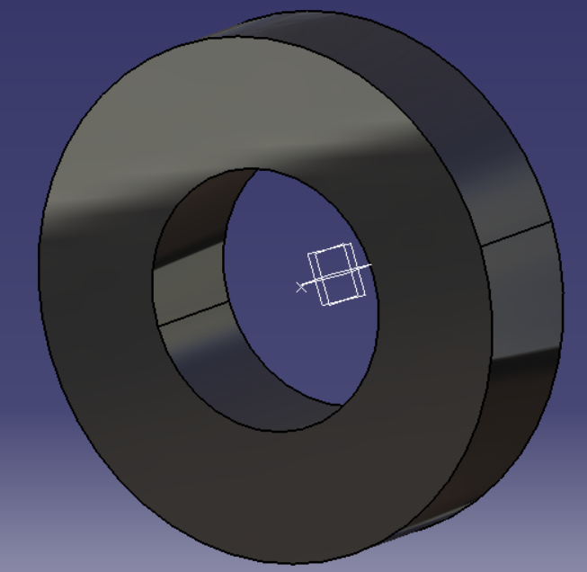
Generarea punctelor asociate nodurilor master ale elementelor rigide
(Point) → Point Definition: Point type: ↓Coordinates X 0, Y 0, Z 10; Reference Point: Default(Origin)↵OK. 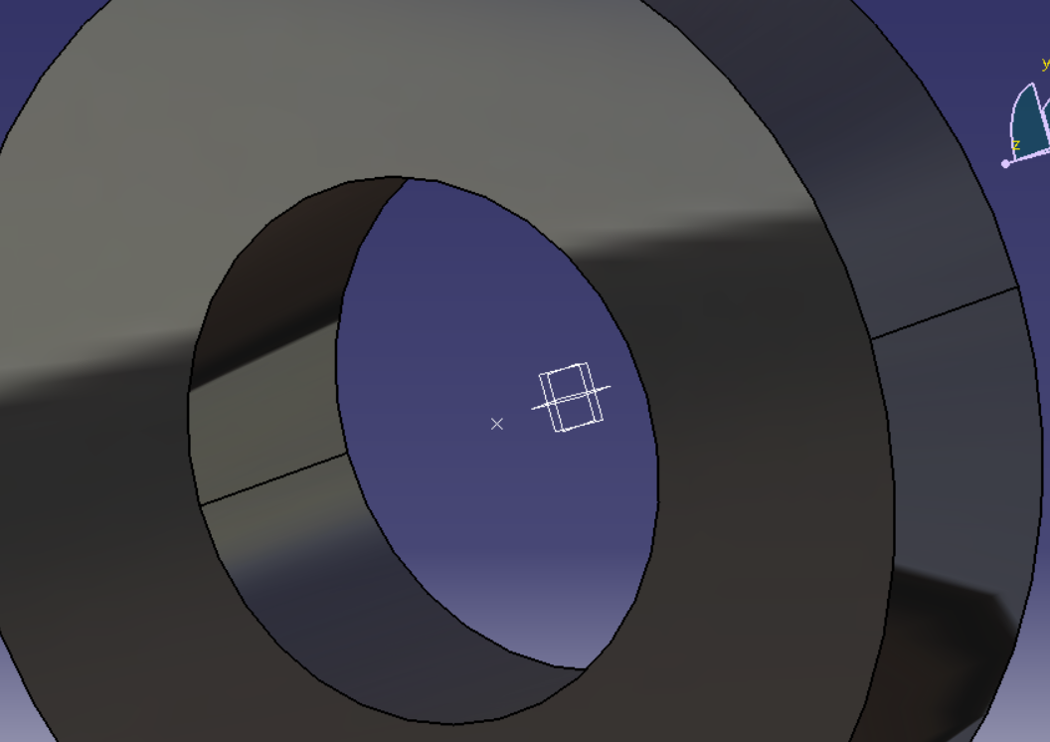
[Selectarea specificaţiei PartBody] → (Apply Material) → Library (ReadOnly): Metal, Steel, Apply Material; ↵OK.
[Selectare specificaţiei Steel din structura arborescentă] → Properties: Feature Properties, Feature Name: OLC45; Analysis, Young Modulus 204000 N/mm², Poisson Ratio 0,3; Apply; ↵OK.
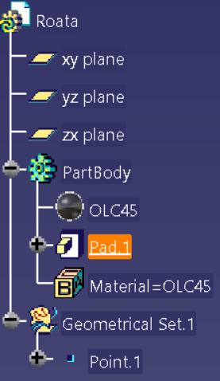
C.3. Modelarea geometrică a elementului Cilindru
Activarea modulului de generare a solidelor
Start → Mechanical Design → Part Design → New part: New part name: Cilindru
 | Generarea schiţei de referinţă
(Sketcher) → xy plane → (Profile) → → (Constraint) [se introduce cota prin selectarea cu mouse-ul a cercului] → (Exit Workbench).
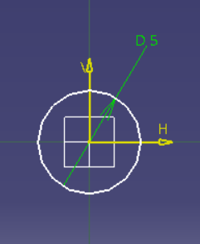
(Pad) → Pad Definition: Length: 50, Selection: [se selecteză cu mouse-ul, Sketch.1] 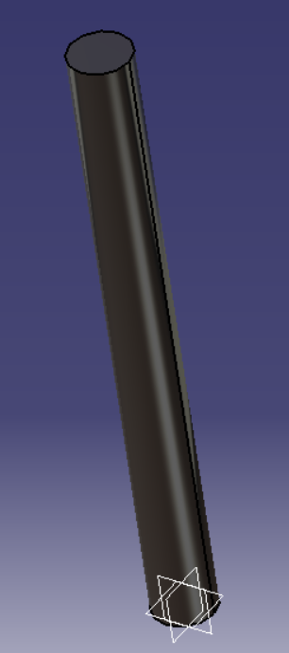
[Selectarea specificaţiei PartBody] → (Apply Material) → Library (ReadOnly): Metal, Steel, Apply Material; ↵OK.  [Selectare specificaţiei Steel din structura arborescentă] → Properties: Feature Properties, Feature Name: OLC45; Analysis, Young Modulus 204000 N/mm², Poisson Ratio 0,3; Apply; ↵OK. |  |  |  |  |  |  | 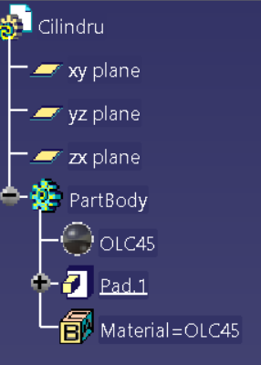
C.4. Modelarea geometrică a ansamblului
Activarea modulului de generare a ansamblelor şi încărcarea părţilor componente
Start → Mechanical Design → Assembly Design.
Insert → Existing Component → [activare specificaţia Product1] → [selectare cale] → Suport.CATPart → Open. [Se repetă această succesiune pentru a se încărca fişiererele, Roata.CATPart,Cilindru.CATPart].
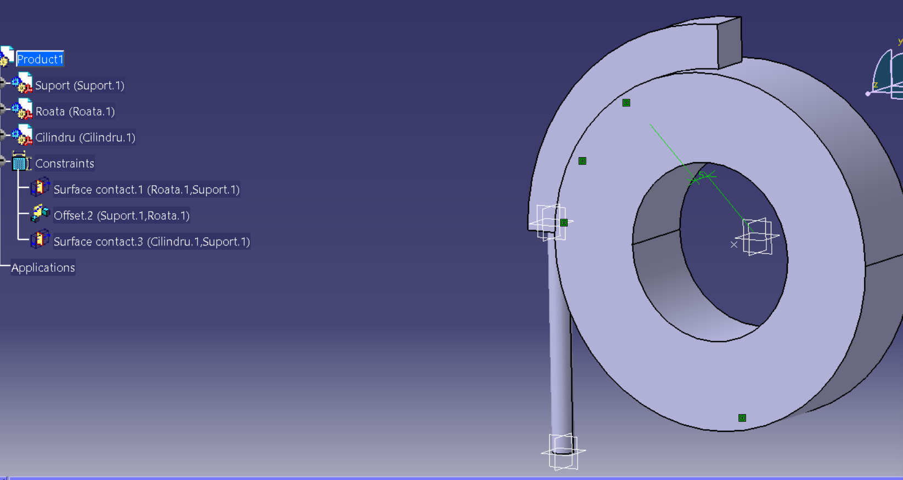
Introducerea constrângerilor geometrice de ansamblu
[Selectarea cu mouse-ul a suprafeţelor de pe Suport şi Roata, utilizând tasta Ctrl] → (Contact Constraint) → (Update All). [Se repetă această succesiune şi pentru celălalt set de suprafeţe plane comune Suport-Cilindru].
[Selectarea cu mouse-ul a suprafeţelor laterale comune Roata-Suport si se pozitioneaza pe mijloc →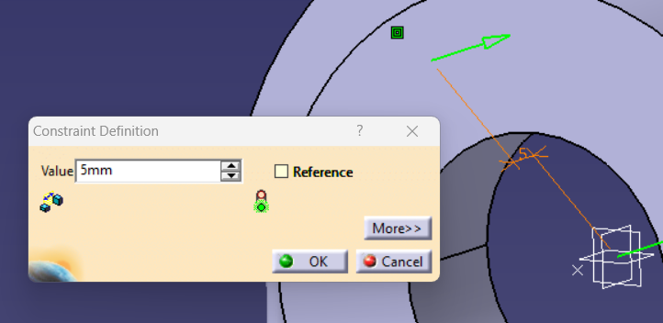→ (Update All). [Se repetă această succesiune şi pentru Cilindru si Suport in cazul in care nu e pozitionat corespunzator(pe mijlocul Suportului)].
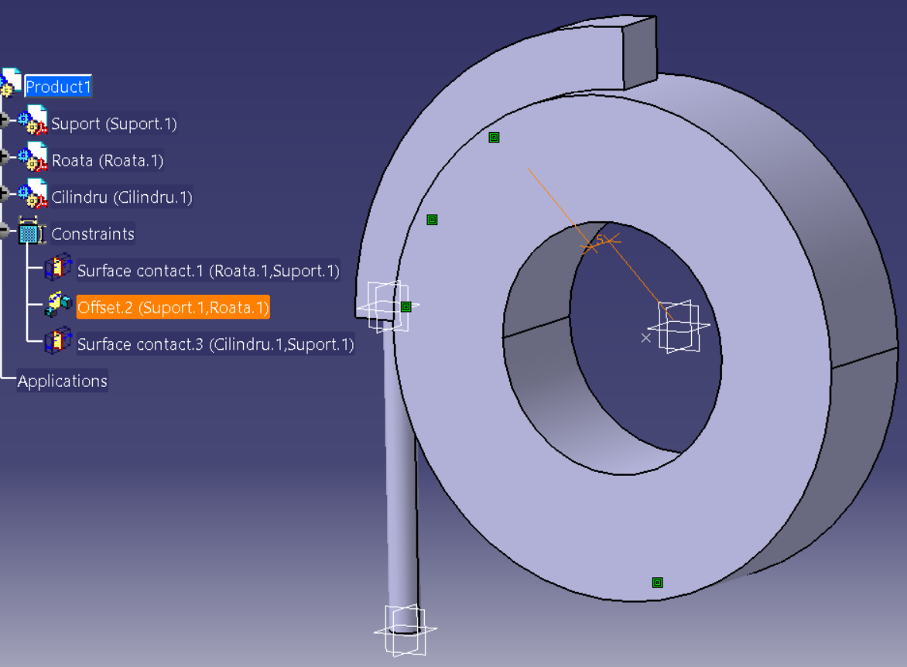
C.5. Modelarea cu elemente finite
Activarea modulului de analiză cu elemente finite
Start → Analysis & Simulation → Generative Structural Analysis → New Analysis Case: Static Analysis, ↵OK.
C.6. Modelarea constrângerilor
Generarea elementului rigid virtual
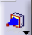 (Rigid Virtual Part) → Rigid Virtual Part: Supports [se selectează cu mouse-ul suprafaţa cilindrică interioară a Cilindrului ], Handler: [se selectează, Point.1], ↵ OK.
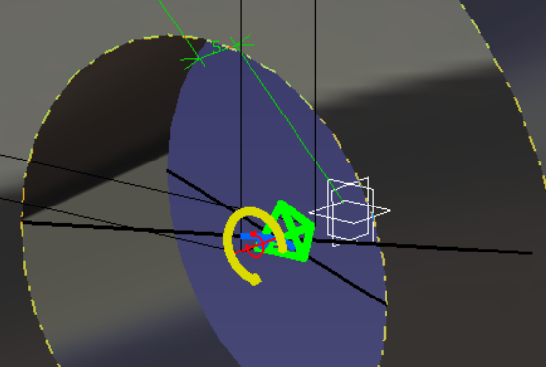
Introducerea restricţiilor de deplasare
(Clamp) → Clamp: Supports [selectarea cu mouse-ul a feţei cilindrului], ↵OK. |  |  | 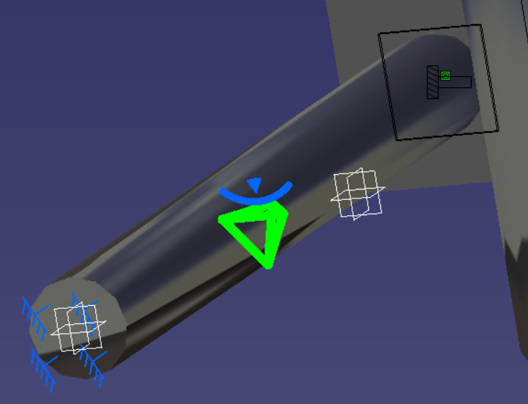
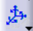→ User-defined Restraint: Supports [selectarea elementului rigid, Rigid Virtual Part.1]; [ramane activat doar Restrain Rotation 3], ↵OK.
Modelarea legaturilor suprafata-suprafata
(Fastened Connection Proprety) → Fastened Connection: Supports: [se selectează restricţia geometrică Surface Contact.3(Cilindru.1, Suport.1), v. fig. de mai jos], ↵OK.
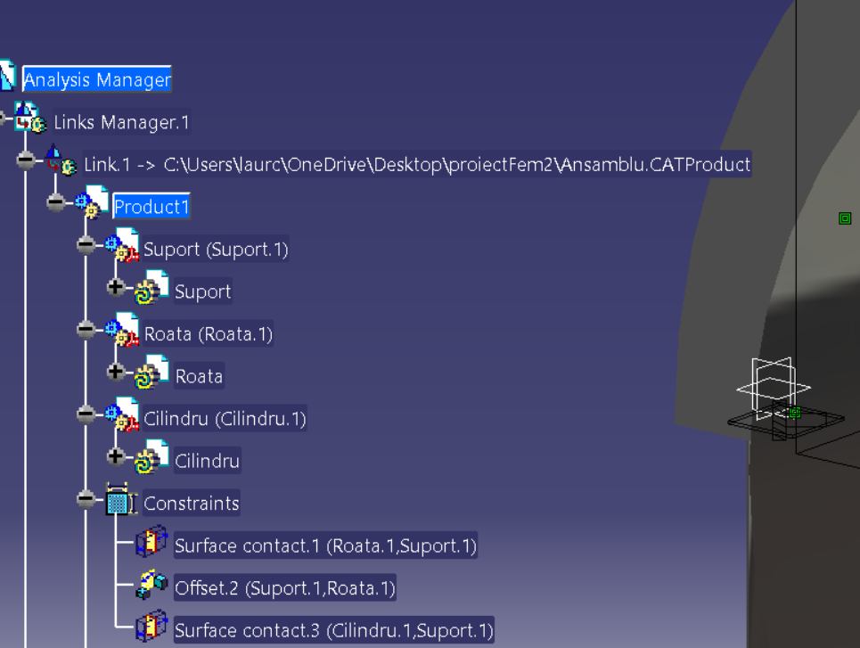
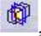 (Contact Connection Proprety) →Contact Connection: Supports: [se selectează restricţia geometrică Surface Contact.1(Roata1, Suport.1), v. fig. de mai jos], ↵OK
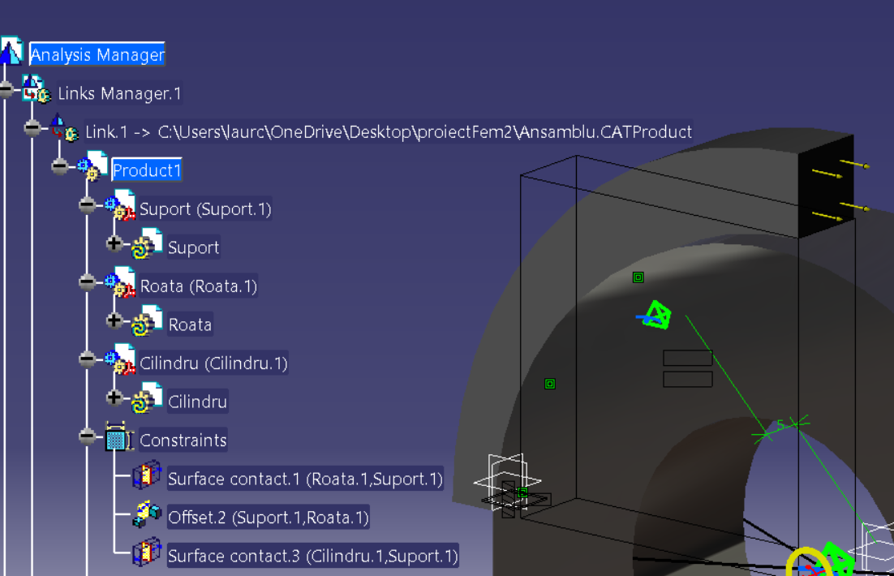
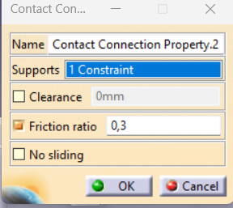
C.7. Modelarea încărcărilor
Introducerea momentului
(Moment) → Moment: Support [selectarea cu mouse ul a elementului rigid virtual]; Force vector X 0 Nxm, Y 0 Nxm, Z 5 Nxm; ↵ OK.
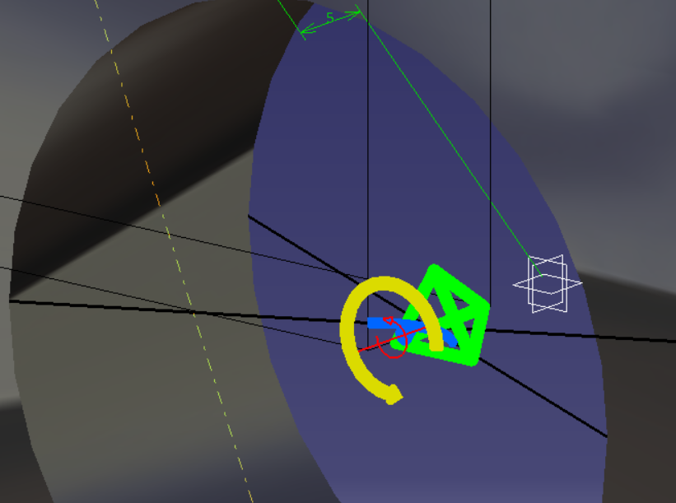
Introducerea forţei
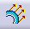 (Distributed Force) → Distributed Force: Supports [selectarea cu mouse-ul a feţei suportului]; Force vector X 100N, Y 0, Z 0N; ↵OK. |  | 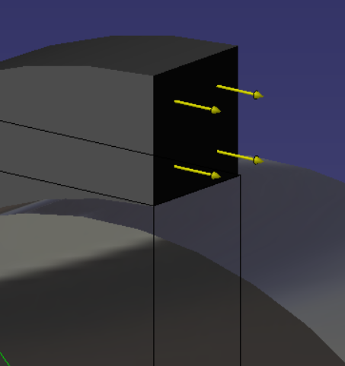

- REZOLVAREA MODELULUI CU ELEMENTE FINITE
(Compute) → Compute: ↓ All, ↵OK → Computation Resources Estimation, ↵Yes → Computation Status.

- POSTPROCESAREA REZULTATELOR
E.1. Vizualizarea stării deformate/Animaţie
(Deformation).
(Animate) → Animate: Steps number: 20 (se pot modifica şi alţi parametri), ↵Close.
Observaţie
Pentru modificarea amplitudinii deplasărilor la animaţie în vederea obţinerii unei sugestivităţi îmbunătăţite se poate parcurge succesiunea
→ Amplification magnitude: Factor: 1 (se pot seta şi alţi parametri), ↵OK.
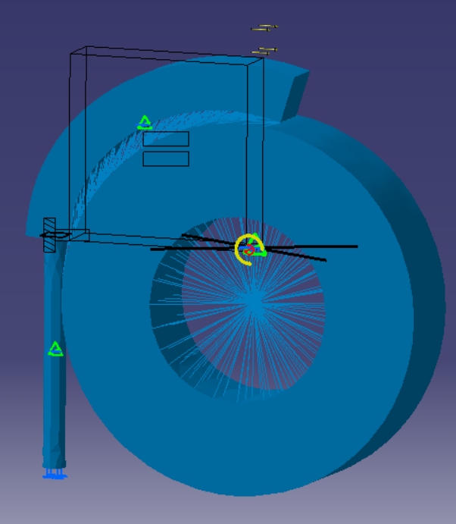
E.2. Vizualizarea câmpului de deplasări
(Displacement).
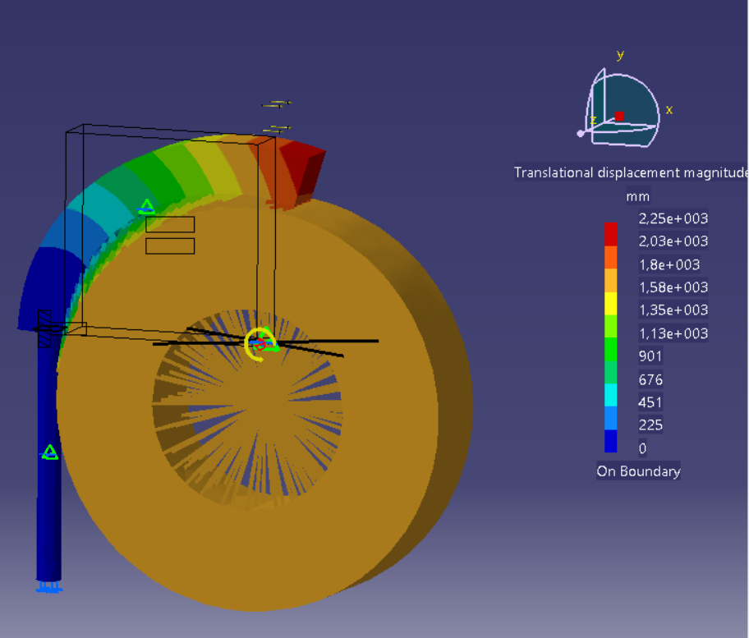
E.3. Vizualizarea câmpului de tensiuni
(Principal Stress).
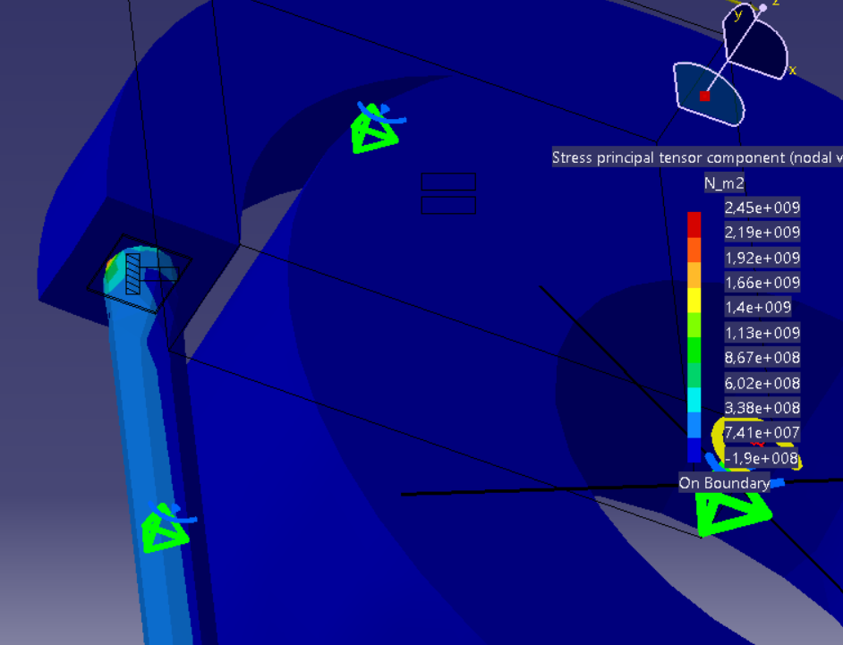
(Von Mises Stress).
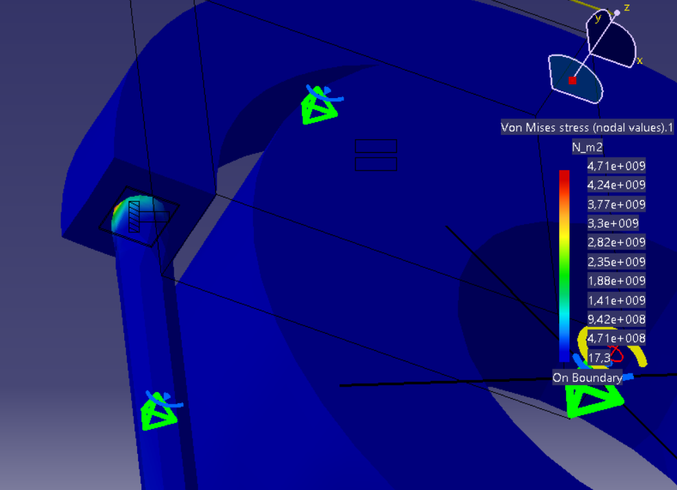
- CONCLUZII
Din analiza câmpurilor de deplasări şi tensiuni se evidenţiază faptul că stresul maxim se afla la imbinarea dintre Suport si Cilindru iar Suportul si Roata sunt piesele care se deplaseaza extrem de putin din cauza fortei si coeficientului de frecare.

